Aanwijsbesluit cameratoezicht Koopmansplein, gemeente Assen
De burgemeester van Assen;
Overwegende dat:
• de burgemeester op grond van artikel 151c van de Gemeentewet en artikel 2:77 van de Algemene plaatselijke verordening Assen (Apv), de bevoegdheid heeft om te kunnen besluiten tot plaatsing van camera’s voor een bepaalde duur ten behoeve van het toezicht op een openbare plaats als dat naar zijn oordeel noodzakelijk is in het belang van de openbare orde;
• het cameratoezicht in het in de bijlage weergegeven gebied voldoet aan de eisen die artikel 151c Gemeentewet aan het instellen van cameratoezicht stelt;
• de inzet van cameratoezicht is besproken in het overleg zoals bedoeld in artikel 13 Politiewet (driehoeksoverleg);
• in artikel 151c Gemeentewet is bepaald dat bij de toepassing van cameratoezicht dit het handhaven van de openbare orde ten doel heeft. Hieronder valt ook de algemene bestuurlijke voorkoming van strafbare feiten die invloed hebben op de orde en rust in de gemeentelijke samenleving;
• de politie vindt het proportioneel om cameratoezicht in te zetten in de directe omgeving van het Koopmansplein kijkende naar het aantal incidenten dat de afgelopen jaren heeft plaatsgevonden;
• er is in de afgelopen jaren een toename gezien in incidenten in het centrum van Assen. Hoewel er verschillende maatregelen zijn ingezet om het aantal incidenten te doen verminderen, lijken de ingezette maatregelen tot nu toe beperkt effect te hebben gehad. Daarnaast is er in 2025 een toename gezien van forse geweldincidenten.
• er hiermee sprake is van een reeks van ernstige incidenten die rechtstreeks de openbare orde verstoren en aanvullende maatregelen noodzakelijk zijn om herhaling te voorkomen en de veiligheid te vergroten;
• cameratoezicht een belangrijke bijdrage kan leveren aan de aanpak van de onveilige situatie en de verstoringen van de openbare orde, waaronder het voorkomen van strafbare feiten ter plaatse;
• het cameratoezicht een bijdrage levert aan het veiligheidsgevoel van omwonenden;
• het cameratoezicht in het gebied voldoet aan de eisen van artikel 151c Gemeentewet, zoals kenbaarheid, proportionaliteit en subsidiariteit
• andere maatregelen, zoals het instellen van een veiligheidsrisicogebied, het geven van gebiedsverboden en gebiedsontzeggingen en verscherpt toezicht door politie onvoldoende effect hebben;
• cameratoezicht onderdeel is van een pakket aan maatregelen die in het bewuste gebied zijn getroffen om inbreuk op en verstoring van de openbare orde te voorkomen;
• cameratoezicht gelet op het bovenstaande noodzakelijk is ter bescherming van de openbare orde en ter voorkoming van strafbare feiten en zal bijdragen aan het verhogen van de veiligheid;
• het cameratoezicht in beginsel wordt ingezet voor de duur van bijna 1 jaar. Voordat deze periode is verstreken wordt beoordeeld of het cameratoezicht moet worden verlengd of dat cameratoezicht niet meer nodig is;
• het belang van de bescherming van de openbare orde en veiligheid en het voorkomen van strafbare feiten in het onderhavige geval zwaarder wegen dan het belang om geen inmenging te dulden in de privacy;
• de duur van de aanwijzing en de omvang van het gebied proportioneel zijn in relatie tot het doel van het instellen van cameratoezicht.

Besluit:
Vast te stellen het aanwijzingsbesluit cameratoezicht ‘Koopmansplein’. De begrenzing van het gebied waar de camera’s staan, is aangegeven op het kaartje in bijlage 1;
Dat dit besluit in beginsel geldt voor de periode van bijna 1 jaar voor een beperkt openbaar gebied, zoals weergegeven op het kaartje in bijlage 1, maar zo snel mogelijk wordt ingetrokken zodra de inzet van camera’s niet langer noodzakelijk is in het belang van de handhaving van de openbare orde of het voorkomen van strafbare feiten;
Dat voor het einde van de periode van 1 jaar in ieder geval een evaluatie zal plaatsvinden, op basis waarvan een mogelijke verlenging van het besluit wordt beoordeeld;
Dat de aanwezigheid van camera’s kenbaar zal worden gemaakt voor iedereen die binnen het bereik van de camera’s is c.q. het toezichtgebied nadert;
Dat binnen het aangewezen gebied de beelden live worden uitgekeken piekmomenten, in verband met handhaving van de openbare orde of ter voorkoming van strafbare feiten;
Er alleen sprake is van cameratoezicht op de openbare plaats;
Dat de camerabeelden 24 uur per dag worden opgenomen en opgeslagen;
Dat de gemeente verantwoordelijk is voor het verwerken van de camerabeelden. De beelden blijven maximaal 28 dagen bewaard.

Aldus vastgesteld door de burgemeester op 29 oktober 2025
M.L.J. Out,
Burgemeester

Bijlage 1: Gebiedsaanduiding cameratoezicht

Koopmansplein
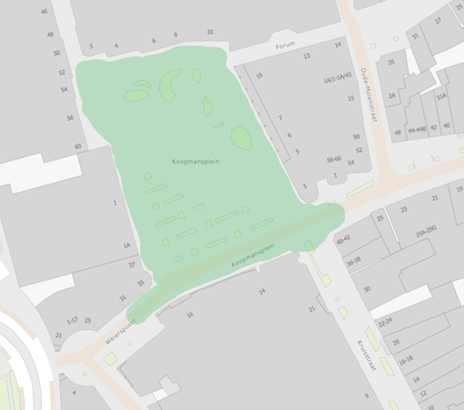
Stationsplein


